SOSIALISASI DAN PRAKTIK PEMBUATAN SPRAY ANTINYAMUK DARI EKSTRAK TANAMAN SERAI DI KELURAHAN PADANG HARAPAN KOTA BENGKULU
Hamidillah Ridha Rahmawati*¹, Hesti Setiorini² , Nazar³ , Fadillah Ulfa⁴ , Siti Misbah⁵
Universitas Muhammadiyah Bengkulu, Bengkulu, Indonesia
¹ Fakultas Keguruan dan Ilmu Pendidikan, Universitas Muhammadiyah Bengkulu, Bengkulu, Indonesia
² Fakultas Ekonomi dan Bisnis, Universitas Muhammadiyah Bengkulu, Bengkulu, Indonesia
³⁻⁵ Fakultas Agama Islam, Universitas Muhammadiyah Bengkulu, Bengkulu, Indonesia
Email: * ridharahmawati69@gmail.com ; hestisetiorini@umb.ac.id

ABSTRAK
Indonesia merupakan negara tropis lembab dan menjadi tempat berkembang biaknya nyamuk Aedes aegypti. Gigitan nyamuk Aedes aegypti merupakan penyebab utama penyakit Demam Berdarah Dengue (DBD). Di kelurahan Padang Harapan jumlah kasus Demam Berdarah Dengue (DBD) masih cukup tinggi. Terlebih ketika musim penghujan tiba vektor penyakit (nyamuk) lebih banyak muncul. Salah satu upaya yang dapat dilakukan untuk menghindari penyakit tersebut adalah dengan menggunakan antinyamuk. Namun, kebanyakan antinyamuk berbahan kimia, sehingga jika digunakan dalam jangka waktu yang lama akan membahayakan kesehatan masyarakat. Karena itu, lebih baik menggunakan bahan alami yang jauh lebih aman, seperti tanaman serai. Tanaman serai mengandung 3 komponen utama yang tidak disukai nyamuk yaitu sitronelal, sitronelol, dan geraniol. Kegiatan sosialisasi dan praktik pembuatan spray antinyamuk ini terbagi menjadi tiga tahap yaitu tahap persiapan, tahap sosialisasi, dan tahap pendampingan pembuatan spray antinyamuk. Kegiatan ini bertujuan untuk memberikan pengetahuan kepada masyarakat tentang pemanfaatan tanaman serai menjadi spray antinyamuk untuk pencegahan penyakit Demam Berdarah Dengue (DBD). Pada akhirnya, kegiatan ini memberi masyarakat pengetahuan baru tentang cara membuat semprotan antinyamuk dari tanaman serai yang aman bagi manusia dan lingkungan sehingga mereka dapat mempraktekkan di rumah mereka masing-masing.
Kata Kunci: Anti nyamuk, demam berdarah dengue, serai, spray.

PENDAHULUAN
Indonesia merupakan salah satu negara tropis dengan kelembaban udara tinggi di mana nyamuk Aedes aegypti dapat berkembang biak dengan baik. (Halim & Fitri, 2020). Gigitan nyamuk Aedes aegypti merupakan penyebab utama dari penyakit Demam Berdarah Dengue (DBD) (Apriadi Siregar et al., 2023).
Penyakit Demam Berdarah (DBD) memiliki banyak gejala, termasuk sakit kepala, demam tinggi, nyeri otot, tulang, atau sendi, sakit di belakang mata, pembengkakan kelenjar, dan ruam. Lingkungan adalah salah satu faktor penyebaran penyakit DBD. Lingkungan yang kotor seperti limbah, sampah, dan air tergenang akan membuat hidup tidak sehat, tetapi lingkungan yang bersih akan
membuat hidup lebih baik..(Irvana Nuh et al., 2023)
Penyakit DBD ini menyebar dengan cepat, meningkat tiga puluh kali lipat dalam lima puluh tahun terakhir. Menurut World Health Organization (WHO), setidaknya 50 hingga 100 juta kasus infeksi terjadi setiap tahun, dan hampir setengah dari semua orang di dunia tinggal di negara-negara endemik. Saat ini sekitar 75% populasi global yang beresiko terpapar virus dengue berada di wilayah asia-pasifik (World Health Organization, 2020).
Di Kota Bengkulu, jumlah kasus demam berdarah masih cukup tinggi. Ini disebabkan oleh kelembapan dan suhunya yang ideal untuk nyamuk Aedes aegypti berkembang biak dan menyebarkan virus

Dengue (Masjuwita et al., 2024). Di kelurahan Padang Harapan khususnya di RT.16 masih mempunyai kasus DBD pada setiap tahunnya. Terlebih lagi, ketika musim penghujan tiba, terjadi genangan-genangan air di beberapa tempat yang menyebabkan munculnya jentik-jentik nyamuk sehingga menghasilkan lebih banyak nyamuk di daerah tersebut. Selain itu kebiasaan masyarakat yang tidak ramah lingkungan, seperti menggantung pakaian, membuang sampah sembarangan, dan tidak membersihkan saluran air, menyebabkan sarang nyamuk dan penyakit demam berdarah.
Upaya yang bisa dilakukan untuk menghindari penyakit yang disebabkan oleh virus tersebut, yaitu menggunakan kelambu saat tidur, menggunakan anti nyamuk, dan menghilangkan tempat nyamuk berkembang biak. Vektor penyakit (nyamuk) dapat diatasi dengan menggunakan bahan kimia sintesis. Bahan kimia sintesis sangat berbahaya bagi lingkungan. Sebagian besar anti nyamuk semprot, bakar, dan oles mengandung insektisida yang terbuat dari bahan kimia tertentu. Misalnya, pada nyamuk Aedes aegypti dan Culex sp. dapat dibunuh dengan menggunakan semprotan racun serangga (Suratun & Wahyudi, 2020). Selain memberikan dampak positif yaitu nyamuk mati, penggunaan anti nyamuk berbahan kimia dapat menyebabkan keracunan, sesak napas, dan iritasi. Selain itu biaya yang dikeluarkan untuk menggunakan semprotan dengan insektida cukup besar (Adillah Athtahirah et al., 2024). Maka untuk mengatasi hal ini, dapat menggunakan bahan alami yang ramah lingkungan serta memiliki kandungan sebagai insektida atau antinyamuk yang dapat digunakan untuk pembuatan antinyamuk. Salah satu tanaman obat yang dapat digunakan sebagai pengusir nyamuk yaitu tanaman serai.
Tanaman serai sudah banyak di budidayakan masyarakat Padang Harapan sebagai obat dan bumbu dapur, namun masyarakat kurang mengetahui bahwa tanaman serai bisa dimanfaatkan untuk mengusir dan mengatasi masalah DBD yaitu sebagai bahan dasar dan bahan alami pengusir nyamuk. Tanaman serai dapat dimanfaatkan untuk mengusir dan mengatasi masalah DBD yaitu sebagai bahan dasar dan bahan alami pengusir nyamuk. Tanaman serai dapat diolah dengan cara yang mudah dan praktis sebagai spray antinyamuk yang dapat disemprotkan ke ruangan.
Tanaman serai atau yang juga dikenal sebagai Cymbopogon Citratus, tumbuh di daerah tropis Asia Selatan dan Tenggara. Sejak lama, tanaman serai telah digunakan sebagai obat tradisional. Selain itu, aroma batang dan daun serai yang harum digunakan untuk memasak. Daun kering tanaman serai diseduh menjadi teh dalam pengobatan tradisional. Daun kering ini biasanya ditambahkan ke makanan sebagai tambahan untuk menambah rasa dan penyedap. Cara ini digunakan untuk menghasilkan rasa yang ringan, manis, tanpa asam, dan sedikit pedas. Selain itu, daun serai telah digunakan dalam obat tradisional dan dalam industri medis (Idawanni, 2015).
Sangat banyak nutrisi yang terkandung dalam tanaman serai seperti vitamin A, vitamin B1 (tiamin), vitamin B2 (riboflavin), vitamin B3 (niasin), vitamin B5 (asam pantotenat), vitamin B6 (piridoksin), folat, asam folat, magnesium, zat besi, seng, tembaga, kalsium, fosfor, dan mangan. Selain itu, terkandung mineral penting seperti tembaga, seng, zat besi, kalsium, fosfor, dan mangan. Selanjutnya, tanaman serai memiliki antioksidan, flavonoid, dan senyawa fenolik seperti luteolin, glikosida, kuersetin, kaempferol, eliminin, catecol, asam chlorogenic, dan asam caffeic.

Bahkan serai memiliki sifat antijamur dan antimikroba (Welmince Bota., et al 2015).
Tanaman serai mempunyai bau khas yang berasal dari minyak atsiri citronellol (10%–15%) yang membantu mengusir nyamuk. Serai juga mengandung geraniol (20%–40%) dan citronellol (25%–50%). Selain itu, silika sebesar 49% yang ditemukan pada daun dan batang serai memiliki efek desikasi, yang berarti bahwa serangga, terutama nyamuk, akan mengeluarkan cairan tubuh mereka secara terus-menerus hingga mereka mati (Huda et al., 2022).
Spray antinyamuk merupakan salah satu inovasi yang dapat dikembangkan dengan menggunakan bahan alami yaitu tanaman serai yang sangat aman dan ramah lingkungan (Puspita, 2020). Pengaplikasian metode spray dalam pembuatan antinyamuk lebih mudah dibandingkan dengan metode lain seperti gel karena hanya menyemprotkan spray tersebut ke ruangan selain itu bahan-bahan dan alat yang digunakan rata-rata sudah dimiliki oleh masyarakat setempat (Yulion et al., 2021).
Tim mahasiswa dalam program Kuliah Kerja Nyata (KKN) berkontribusi pada masyarakat bertujuan untuk menyebarkan informasi tentang bahaya dan cara mencegah DBD dengan menggunakan bahan alami yang mudah ditemukan, seperti tanaman serai. Selain itu, program ini juga dapat memberikan solusi praktis dan ramah lingkungan melalui pembuatan spray antinyamuk alami. Spray ini dirancang agar masyarakat dapat membuat antinyamuk sendiri sehingga mendukung upaya pencegahan Demam Berdarah Dengue (DBD) .

METODE KEGIATAN
Kegiatan sosialisasi dan praktik pembuatan spray antinyamuk ini dilakukan pada tanggal 10 Agustus 2024 di Lapangan HM. Yuli RT.16 Kelurahan
Padang Harapan Kota Bengkulu, yang juga menjadi tempat KKN Mahasiswa UMB. Metode yang digunakan berupa sosialisasi (ceramah), tanya jawab serta praktik pembuatan spray antinyamuk. Kegiatan ini berlangsung selama 2 jam mulai dari pemaparan materi hingga dokumentasi. Kegiatan sosialisasi ini difokuskan kepada ibu-ibu di RT 16 Kelurahan Padang Harapan. Tahapan kegiatan yang dilakukan diantaranya yaitu :

  - Persiapan
Menyediakan alat dan bahan yang dibutuhkan untuk proses pembuatan spray antinyamuk seperti pisau, talenan, kompor, panci, saringan, gelas ukur, botol spray. Sedangkan bahan yang dibutuhkan berupa serai wangi (Cymbopogon citratus), air, dan alkohol 70%. Selain itu tim juga menyiapkan label produk berupa logo yang akan ditempelkan di botol spray dan juga membuat brosur yang berisi materi praktek pembuatan spray yang kemudian akan dibagikan ke masyarakat.

  - Sosialisasi
Kegiatan ini dimulai dengan melakukan penyuluhan kepada masyarakat tentang produk spray antinyamuk yang berbahan alami yaitu tanaman serai. Kemudian para peserta dalam kegiatan ini dibagikan mini poster yang berisi deskripsi produk spray antinyamuk dengan bahan utama tanaman serai. Selain mudah didapatkan tanaman serai ini memiliki banyak manfaat terutama untuk mengusir nyamuk karena mengandung 3 komponen utama yang tidak disukai nyamuk yaitu sitronelal,sitronelol,dangeraniol. Sitronelal dan geraniol merupakan senyawa yang dihindari nyamuk. Spray antinyamuk ini bermanfaat untuk membasmi nyamuk dan memberikan aroma yang segar.

  - Proses Pembuatan
Kegiatan selanjutnya yaitu pendampingan pembuatan produk spray antinyamuk yang dilakukan agar masyarakat kelurahan padang harapan mengetahui langkah demi langkah pembuatan serta alat dan bahan yang dibutuhkan dalam pembuatan spray antinyamuk sehingga nantinya masyarakat bisa membuat spray sendiri dirumah secara mandiri.

HASIL DAN PEMBAHASAN
Kegiatan sosialisasi dan praktik pembuatan spray ini dimulai dengan mempersiapkan alat dan bahan. Pada pembuatan spray antinyamuk ini alat yang dibutuhkan seperti pisau, talenan, kompor, panci, saringan, gelas ukur, botol spray. Sedangkan bahan yang dibutuhkan berupa serai wangi (Cymbopogon citratus), air, dan alkohol 70%. Selain itu tim juga menyiapkan label produk berupa logo yang akan ditempelkan di botol spray dan juga membuat poster ukuran A3 yang berisi deskripsi produk spray antinyamuk serta membuat mini poster yang kemudian akan dibagikan ke masyarakat.
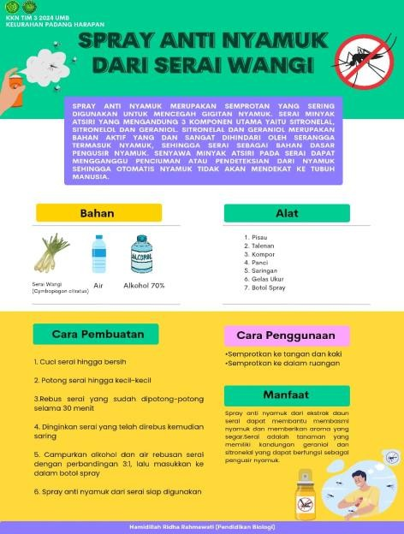
Gambar 1. Poster Spray Antinyamuk.
Kegiatan diawali dengan sosialisasi yaitu pemaparan mengenai bahaya penyakit DBD dan pencegahan penyakit DBD. Para peserta dibagikan mini poster yang didalamnya terdapat beberapa informasi tentang produk spray antinyamuk yaitu latar belakang pembuatan produk, alat dan bahan, cara pembuatan, cara penggunaan dan manfaat dari produk. Peserta yang hadir cukup antusias ketika kegiatan sosialisasi tengah berlangsung. Mereka menyimak dan mendengarkan materi yang diberikan. Karena di RT.16 ini sudah terjadi beberapa kasus DBD sehingga ini penting bagi masyarakat untuk tahu pencegahan seperti apa yang tepat untuk menangani kasus DBD ini.
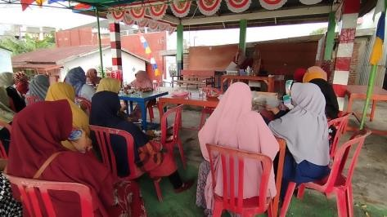
Gambar 2. Kegiatan Sosialisasi.
Kegiatan selanjutnya yaitu pendampingan pembuatan sampel spray antinyamuk dari tanaman serai, yaitu langkah pertama dengan mencuci bersih batang serai dengan dengan air hingga batang serai tercuci bersih dari kotoran. Langkah kedua, batang serai hingga menjadi bagian kecil tujuannya agar ekstrak serai mudah keluar saat direbus. Kemudian langkah yang ketiga, rebus serai yang sudah dipotong selama 30 menit. Lalu langkah yang keempat, dinginkan ekstrak serai yang telah direbus kemudian disaring. Langkah kelima, campurkan alkohol dan ekstrak serai dengan perbandingan 3:1, lalu masukkan ke dalam botol spray. Spray antinyamuk dari ekstrak serai sudah bisa digunakan.

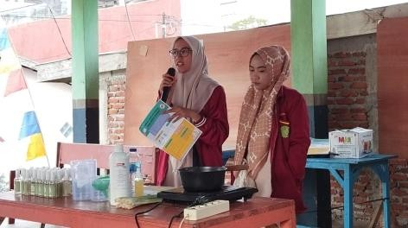
Gambar 3. Praktik Pembuatan Produk.
Kegiatan sosialisasi ini berlangsung selama sekitar kurang lebih dua jam, mulai dari pemaparan materi hingga dokumentasi. Spray anti nyamuk yang sudah disiapkan diberikan kepada masyarakat yang hadir dan mengikuti kegiatan sosialisasi untuk dibawa pulang sebagai bentuk penghargaan atas kehadiran mereka dan partisipasi mereka dalam kegiatan. Kegiatan ini juga membantu masyarakat untuk menjadi lebih kreatif dalam memanfaatkan tanaman obat yang ada di lingkungan mereka. Diharapkan bahan-bahan yang mudah ditemukan dan banyak digunakan di sekitar rumah dapat menjadi inspirasi dan ide bagi masyarakat untuk mengurangi gejala DBD yang ada di kelurahan Padang Harapan.
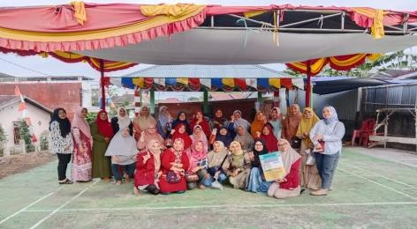
Gambar 4. Foto Bersama Peserta.
Setelah kegiatan sosialisasi berakhir, kelompok KKN UM Bengkulu membagikan souvenir berupa spray antinyamuk yang diberikan kepada semua orang yang hadir. Masyarakat yang hadir juga senang mendapatkan souvenir tersebut. Produk ini disediakan secara gratis dengan tujuan agar warga Kelurahan Padang Harapan dapat mencoba produk yang kami buat dan menggunakan spray antinyamuk secara pribadi. Dengan
demikian sudah selesai kegiatan sosialisasi yang diadakan oleh Mahasiswa KKN UM Bengkulu di Kelurahan Padang Harapan.
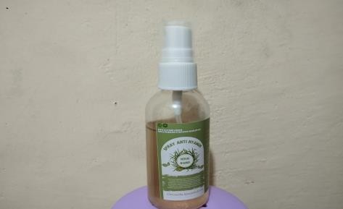
Gambar 5. Produk Spray Antinyamuk.

KESIMPULAN DAN SARAN
Kegiatan program KKN tentang sosialiasasi dan pendampingan pembuatan spray antinyamuk dari tanaman serai ini berjalan dengan baik. Peserta sosialisasi tampak antusias ketika kegiatan praktik pembuatan spray sedang berlangsung. Peserta kegiatan ini banyak bertanya mengenai proses pembuatan spray antinyamuk dengan memanfaatkan tanaman serai ini. Dengan adanya kegiatan sosialisasi dan praktik pembuatan spray antinyamuk dari tanaman serai yang terdiri dari ibu-ibu RT.16 kelurahan Padang Harapan ini, peserta bisa mendapatkan pengetahuan baru tentang antinyamuk berbahan alami yang ramah lingkungan dan proses pembuatan yang praktis yaitu dari ekstrak tanaman serai. Sehingga peserta yang awalnya hanya tahu bahwa tanaman serai hanya dapat dijadikan sebagai bumbu dapur ternyata bisa dimanfaatkan menjadi obat pengusir nyamuk dalam bentuk obat semprot. Kedepannya semoga peserta bisa mempraktekkan sendiri pembuatan spray antinyamuk di rumah karena alat dan bahan yang mudah dan juga caranya yang praktis.

UCAPAN TERIMA KASIH
Terima kasih saya ucapkan kepada semua pihak yang terlibat dalam rangkaian

kegiatan sosialiasasi dan praktik pembuatan spray antinyamuk ini terutama kepada ibu-ibu RT.16 Kelurahan Padang Harapan sebagai partisipan yang telah mengikuti kegiatan sosialisasi dan praktik pembuatan spray antinyamuk dari ekstrak tanaman serai dari awal hingga selesai.

DAFTAR PUSTAKA
Apriadi Siregar, P., Sapriani Harahap, R., Raihan Pratama, M., & Adnin Purba,
F. (2023). Analisis Pengetahuan Masyarakat Sekitar Tentang Penyakit Demam Berdarah Dengue (Dbd). Jurnal Kesehatan, 1(1), 25–35.
Irvana Nuh. (2023). Penyuluhan dan Sosialisasi Pembuatan Spray Anti Nyamuk dari Serai (Cymbopogon citrates ) di Desa Perkebunan Gunung Melayu Asahan. 4(3), 2752–2758.
Halim, R., & Fitri, A. (2020). Aktivitas Minyak Sereh Wangi Sebagai Anti Nyamuk. Jurnal Kesmas Jambi, 4(1), 28–34.
https://doi.org/10.22437/jkmj.v4i1.89 40
Huda, H., Fathoni, R., & Larasati, T. D. (2022). Pemanfaatan Dan Penyuluhan Serai Menjadi Semprotan Anti Nyamuk Kepada Masyarakat. Prosiding Pengabdian ReTII, x, 87–92.
Idawanni. (2015). Serai Wangi Tanaman Penghasil Atsiri Yang Potensial. Balai Pengkajian Teknologi Pertanian Aceh.
Masjuwita, M., Endang Sartati, Abdullah Ibrahim, Reflis, R., & Satria Putra Utama. (2024). Analisis Korelasi Kelembaban Udara terhadap Epidemi Demam Berdarah yang Terjadi di Kota Bengkulu. INSOLOGI: Jurnal Sains Dan Teknologi, 3(2), 170–175. https://doi.org/10.55123/insologi.v3i2
.3384
Adilah Athtahirah, Adli Ponco Wicaksono, Adzra Fernanda Dini, Anjas Ninda Kirani, Calsy Fauzia Nurhadian, Christina Astutiningsih, Mutmainah (2024).SOSIALISASI PEMBUATAN SPRAY ANTINYAMUK ALAMI DENGAN MEMANFAATKAN SERAI UNTUK PENCEGAHAN PENYAKIT DEMAM BERDARAH
Setawar abdimas. 03(01), 7–13.
Puspita, R. T. (2020). Efektivitas Kombinasi Minyak Atsiri Sereh Wangi (Cymbopogon nadus) Pada Pembuatan Lilin Aromatik Pengusir Nyamuk Aedes dan Culex.
Suratun, S., & Wahyudi, J. T. (2020). Pemanfaatan Ekstrak Serai Sebagai Anti Nyamuk Di Sman 2 Sembawa. Khidmah, 2(1), 90–95. https://doi.org/10.52523/khidmah.v2i 1.307
Welmince Bota., Martanto Martosupono dan Ferdy S. Rondonuwu, (2015). POTENSI SENYAWA MINYAK SEREH WANGI (CITRONELLA OIL) DARI TUMBUHAN
Cymbopogon nardus L. SEBAGAI AGEN ANTIBAKTERIA Semnastek, 137(November), 62.
WHO(2020). Treatment, prevention and control global strategy for dengue prevention and control 2. (n.d.).
Yulion, R., Madori, Nur Ahdiyah, N., Shella, Julia Ananda, S., & Dwi, Debora Hardiyanti, Ningsih, R. A. (2021).PENYULUHAN PEMBUATAN SPRAY ANTINYAMUK DARI SERAI (
Cymbopogon. Jurnal Pengabdian Kepada Masyarakat, 4(2), 10–13.

